摘要

本文在铺设管道为一条线的情况下建立一个钢管订购和运输模型，将模型转化为最小费用最大流的网络优化问题，利用Lingo软件，可以很快求得比较满意的订购和运输方案．再用拉格郎日算法求出灵敏度的大小求解非线性问题的灵敏度问题。同时也可转化为线性规划的方法求解，从而确定出该问题的灵敏度问题，比较各个钢厂钢管销价变化对总费用影响的大小．对于钢厂钢管产量上限变化对总费用和订购计划的影响，也作类似的处理。在铺设的管道是树形图的情况下，建立了与铺设管道为—条线时类似的数学模型．与问题一一样的处理方式，使模型使用更加广泛运用。在论文中我们还对所建立的模型的优缺点和需要改进的方向进行了讨论．
对于问题（1），最小总费用为129.1630亿元；对于问题（2）可得出钢厂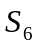的钢管销价的变化对购运计划和总费用的影响最大；钢管厂的钢管产量的上限的变化对总费用的影响最大，钢管厂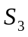的产量上限的变化对购运计划的影响最大；对于问题（3），最小总费用为139.6099亿元。

关键字：钢管 订购 运输 网络流 最小费用最大流

1 问题重述
要铺设一条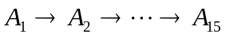的输送天然气的主管道，如图一所示,经筛选后可以生产这种主管道的钢厂有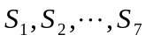。图中粗线表示铁路，单细线表示公路，双细线表示要铺设的管道（假设沿管道或者原来有公路，或者建有施工公路），圆圈表示火车站，每段铁路、公路和管道旁的阿拉伯数字表示里程（单位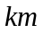）。为了方便，1主管道称为1单位钢管。
一个钢厂如果承担制造这种钢管，至少需要生产500个单位。钢厂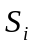在指定期限内能生产该钢管的最大生产数量为个单位，钢厂出厂销价为万元，如下表：
表一
 | 1 | 2 | 3 | 4 | 5 | 6 | 7
 | 800 | 800 | 1000 | 2000 | 2000 | 2000 | 3000
 | 160 | 155 | 155 | 160 | 155 | 150 | 160
单位钢管的铁路运价如下表：
（表二）
里程（） | 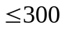 | 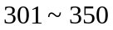 | 351~400 | 401~450 | 451~500
运价（万元） | 20 | 23 | 26 | 29 | 32
里程（） | 501~600 | 601~700 | 701~800 | 801~900 | 901~1000
运价（万元） | 37 | 44 | 50 | 55 | 60
1000以上每增加1至100运价增加5万元。
公路运输费用为1单位管道每公里0.1万元（不足整公里的按整公里计算）。
管道可由铁路、公路运往铺设地点（不只是运到点，而是管道全线）。
要求：
- 请制定一个主管道钢管的订购和运输计划，使总费用最小，并给出总费用。
- 请就（1）的模型进行分析：哪个钢厂钢管的销价的变化对购运计划和总费用影响最大，哪个钢厂钢管的产量的上限的变化对购运计划和总费用的影响最大，并给出相应的数字结果。
- 如果要铺设的管道不是一条线，而是一个树形图。铁路、公路和管道购成网络，请就这种更一般的情形给出一种解决办法，并对图二按（1）的要求给出数学模型和结果。
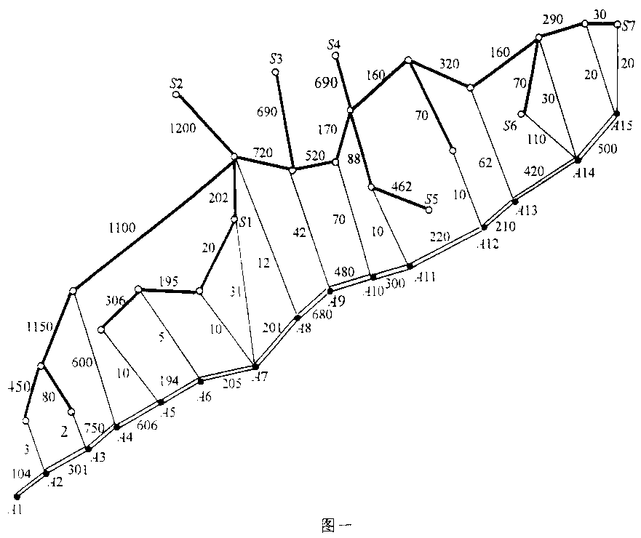
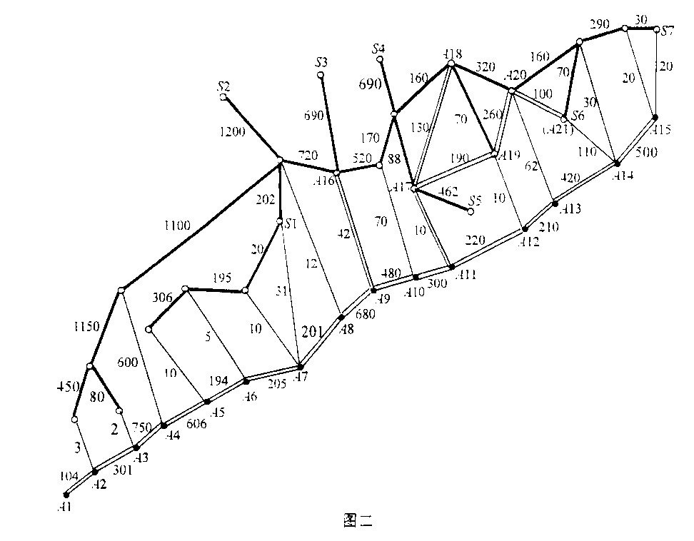

二 基本假设
  - 沿管道铺设路线上有公路，在计算运费时，与其它普通公路相同；
  - 订购的钢管数量刚好等于需要铺设的钢管数量；
  - 公路运输费用为1单位钢管每公里0.1万元（不足整公里的按整公里计算）；
  - 1主管道钢管称为1单位钢管；
  - 一个钢厂如果承担制造这种钢管，至少需要生产500个单位；
  - 1单位钢管的铁路运价如（表二）所示，1000以上每增加1至100运价增加5万元；
  - 管道可由铁路、公路运往铺设地点（不只是运到点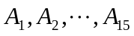，而是管道全线）；
  - 本问题只考虑在铁路和公路上运输的问题，而不考虑在其它路径上的情况；
  - 每个钢管厂生产的钢管均满足铺设要求；
10.模型只考虑钢管销价费用和钢管从钢管厂运送到铺设点的钢管运费，而不考虑其它费用， 如转运费用等；
11.在公路上卸货,按铺路的要求卸车；
12.销售价和运输价不受市场价格变化的影响。

三 符号说明
:第钢管厂
:表示的最大生产能力
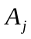:表示需要铺设管道路径上的车站
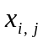:从所有运往的钢管用于铺设点前后侧的钢管数
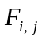:单位产品从到地的运费
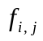:表示单位钢管从地运往地的最小费用
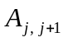:表示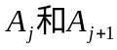两车站之间需要铺设的管道长度
:从订购钢管的单位价格
:用于订购和运输的总费用

四 模型的建立与求解
4.1 问题一的模型建立与求解
4.1.1 模型的建立
原问题属于非线性规划问题的最优解，但针对我们现在的情况来说，不能找到较好的方法求解，我们可以根据线性（非线性）规划问题与网络流分析之间的密切联系，将原问题转化为下面的网络流问题进行求解。
本问题在求出点到点的单位最小运费后，可以转化为有个钢管厂给个铺设公路点供钢管，然后第个铺设点的钢管运往铺设处（管道全线）的网络流问题，假设用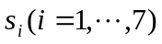表示第个钢管厂的最大生产量，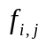表示从地运往地的单位运价，每单位钢管的成本为万元，运往j点后的每个点输出的管道数为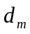运费为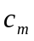.。用表示第地流出的钢管总数。我们可以构造源和汇, 可建立如下的网络流优化问题。其网络流如图三所示，该网络中每段弧上的两个数字，前者是该段弧的容量，后者是与该段弧相应的费用。符号表示该段弧容量无限制。图中：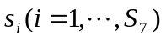表示第个钢厂的生产能力
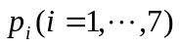表示第个钢厂生产钢管的销价
表示从地运往地的单位钢管的运费
表示运往的钢管运往铺道上的费用
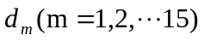 表示运往地的钢管数目
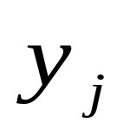
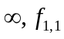
,
x₁

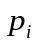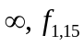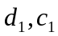
汇
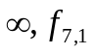
源

S₇ 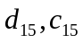
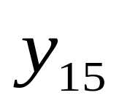
x₇
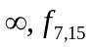

4.1.2 模型的求解
网络求解的具体方法如下:
对网络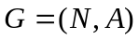的每一段弧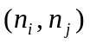，除了容量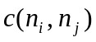之外，还附有另一非负实数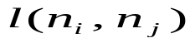，称之为费用。要求构造一个从源到汇的最大网络流，同时使流的总费用，及
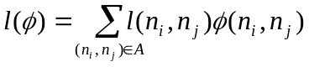
达到最小。
本问题的具体解法是
- 任取一个取整数值的网络流，设流的值为，要求在所有值为的流中，的总费用最小。显然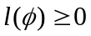
- 构造伴随增量网络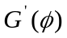，除容量外，对的每一段正向的弧，再按如下方式定义一个费用，即：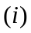对每一段正向的弧，定义费用为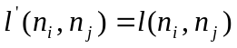。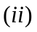对每一段正向的弧，定义费用为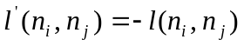
- 在上求出从源到汇的所有路径，定义每一条路径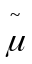的费用为

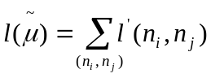
从中选出费用最小的路径，记为，如果上不存在由源到汇的路径，转向步骤（5），否则继续。
- 记为的最小弧容量，是上与相应的链，在每段向前的弧上将流值增加，每段向后的弧上减少，得到一个新的流，它的值为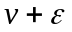的最小费用，转向步骤（2）
- 判断最优解是否满足生产时至少生产500单位的条件，如果不满足，则将该厂的流增加至500或减少到0，然后返回步骤（1），否则，此时所得到的流是最小费用最大流，算法结束。

在上述网络中必须知道，这样必须在上述求解网络的基础上加上枚举法。但是，在这样短的时间里不能编出求解此问题的全局最优解。现在只有运用求近似解的方法求解。否则不能求解。我们可以运用现成的软件，比如说Lingo数学软件，但是，在用它求解的过程中，不能将枚举法加在程序里，只有通过其他一些方法求出较好的初始值，然后求出前面一部分的最优解。我们可以在确定处的钢管数后，运用将钢管铺到整段路上的运输费最小为目标确定出下一个局部的最优解。将上述两部分的解结合起来便可求出本问题的近似最优解。
首先，根据以下准则，确定出求图（四）的最优解的初始解。
在未给定初始值的情况下,为了使我们的解尽可能地解接近其最优解,我们根据自身的特点和工厂、铁路、公路以及铺设点分布情况，从而我们作出如下规则来确定模型的初始解域：
- 运输位置一旦离开铁路，而到达公路上后就不会再回到铁路上。
- 邻近原则：即将离工厂最近的铺设点为我们优先考虑定购点。
- 钢厂与铺设点之间的运输费用最少的优先考虑为我们的定购点。
- 一旦某工厂被定为定购点，它将尽最大的需求量去定购。
大致根据以上规则和其分布特点，我们得到如下较优的初始值，即：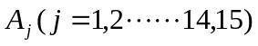堆积点所定购的钢管量为0，261，482，515，571，153，373，212，574，330，317，170，257，655，141。

将上述数据作为我们的初始可行解，由后面的程序即可求出其最小费用为：1291630万元，其具体的订货、运输安排如下：

（表三）
订货安排 |  | 运输安排
 | 800 | 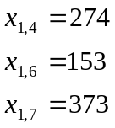
 | 800 | 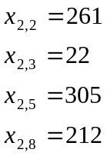
 | 1000 | 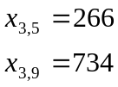
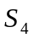 | 0
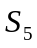 | 1348 | 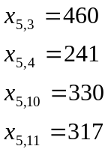
 | 1223 | 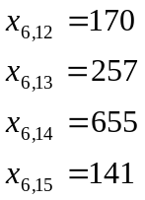
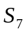 | 0

4.2问题二的模型建立与求解
4.2.1模型的建立
针对本问题来说，我们可以用拉格郎日算法求出灵敏度的大小求解非线性问题的灵敏度问题。同时也可转化为线性规划的方法求解，从而确定出该问题的灵敏度问题。
我们先根据其定义来求解。由灵敏度的定义可以知道，灵敏度是指系统中的参数或外扰的微小摄动对系统某特性的影响程度，关于参数摄动的灵敏度公式为：
灵敏度=
由上述可以知道，当参数变化时，对应的最优解将会发生变化，那么每个参数发生变化的灵敏度就可以表示出来。对问题（1）的模型而言，当表示订购费用时，对应有一个最优解。
当变化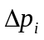时，对应的最优费用为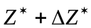，对应的最优解为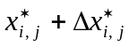，则： 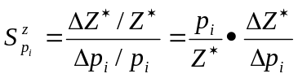
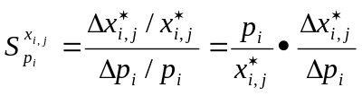
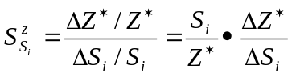
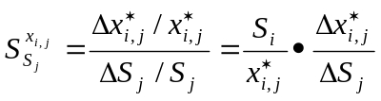

其中：
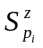表示特性关于参数的灵敏度
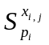表示特性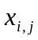关于参数的灵敏度
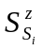表示特性关于参数的灵敏度
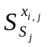表示特性关于参数的灵敏度
我们不妨仍以问题一中的模型作为本问题的模型，只是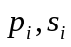为变量而已。那么本问题的模型如下：
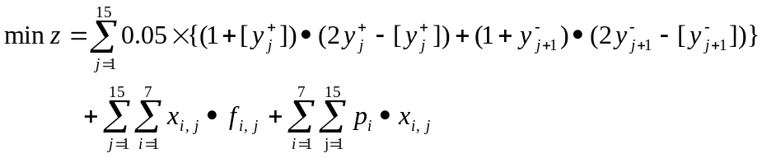
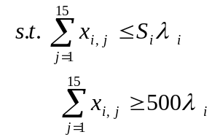
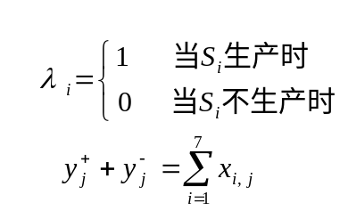
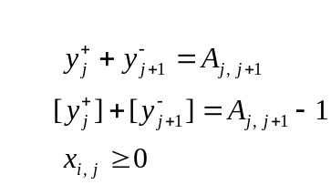

4.2.2模型求解
当一些量变化时，我们可以运用问题一的解法求出变化后的最优解，然后运用上述灵敏度的定义求出其最优解。
我没不妨以每个量变化10%来求解，当然能够求出最小费用，但很难求出每个，因此，我们以参数变化后，以引起的变化的多少来确定参数变化后对订货运输计划的影响。
（1）我们不妨以上述两个变化来反映其变化的程度（单位：亿元），由附录中的程序可以得出如下解：
 | 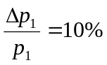 | 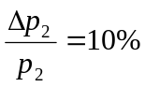 | 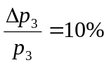 | 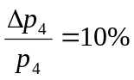 | 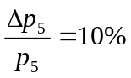 | 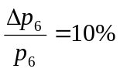
 | 120．7259 | 120.7659 | 120.4559 | 121.7378 | 119.84
变化个数 | 0 | 8 | 5 | 9 | 8 | 10
 | 1.05% | 1.02% | 1.27% | 0.22% | 1.78% | 2.28%

由上述表格可以知道，第6个钢管厂钢管的销价对总费用的影响最大，对购运计划的影响也最大

（2）同理可得由于钢管厂生产能力发生变化对最优解的影响如下
对应的钢管厂生产能力变化10% | 最小费用的变化 | 引起订购和运输变量变化的个数
 | 0．68% | 7
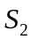 | 0．23% | 4
 | 0．20% | 8
 | 0 | 0
 | 0 | 0
 | 0 | 0
由上可得：钢管厂的钢管产量的上限的变化对购运计划的总费用影响最大，钢管厂的产量上限的变化对购运计划影响最大。

4.3问题三的模型建立与求解
4.3.1．模型建立
本问题比第一个问题更具有一般性，其主要目的与第一个问题相同，运用穷举法可求出最优解。与问题一相同的方法可以建立以下模型：
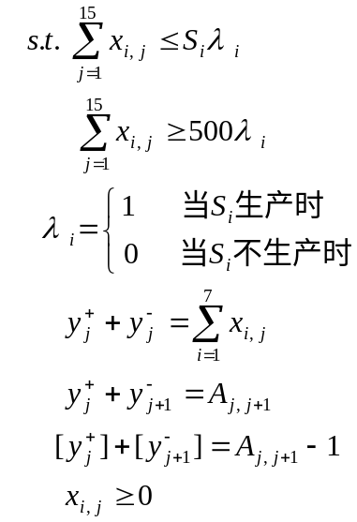
4.3.2模型的求解
按问题一的方法，与问题一一样的准则，建立如下网络模型，并用类似的方法求出本问题的最优解
,
x₁

汇
源

S₇
x₇

从而可得到如下最优解：
总的最小费用为1396099万元，具体的订货和运输计划详细见下表

（表四）
订货安排 |  | 运输安排
 | 800 | 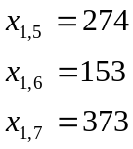
 | 800 | 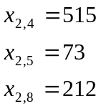
 | 554 | 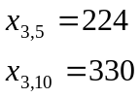
 | 0
 | 2000 | 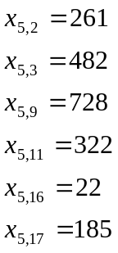
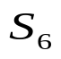 | 1749 | 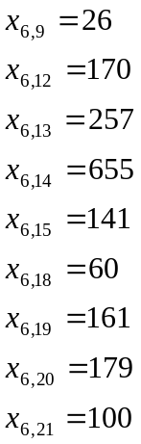
 | 0

五 结果分析
由于总费用由订购费用和运输费两部分组成，运输费又由一般线路上的运输费和铺设管道上的运输费组成。我们将其分段求出最优，然后综合考虑，这种解法不容易得到全局最优解，但经过我们多次的反复优化，使我们的结果趋于稳定。预想求出全局最优解，可以按我们在上面提出的非线性优化或网络最小费用最大流求解。
另外，我们借助于Lingo软件求解，同时进行了灵敏度分析（具体见附录中的程序结果）。

六 模型的评价及改进
1．优点：
1）本问题中运用了现代使用较广的网络流算法，同时又结合枚举法进行求解。这样模型的推广性较强，计算结果较为准确
2）问题将费用流转化为网络流，具有较强的推广性和准确性
3）本问题构造出的模型算法较简单，也可以运用手算的方法来得到比较满意的结果。
2．缺点：
1）由于本问题有现成的比较先进的解法，但由于缺乏基本的数学软件资料，不能将其准确求解。
2）作为图论问题的技术而言，求解过程较难，且不易求出最优解
3．模型改进
本问题中需要用现成的先进的网络流求解，但本问题没有求解，将两部分分开来求解只有可能是原问题的一个可行解，实际上需要运用枚举法的网络解。在求解问题三时可用最小树求解，同时，我们可将本问题运用于时间的变化等范围的推广。
可以运用一些分类准则，将该图分类，也可以采用模糊聚类的方法分组

七 模型的运用及推广
由于网络技术已作为一种有效的科学管理方法,使其自身有其广泛的应用和推广在现实生活、生产和科研活动中，有很多问题具有网络的形式，都可以用本模型的思想和方法加以描述。例如：在生产管理和组织工作中，为有效完成某项生产任务，而对各工序之间衔接进行统筹安排问题；又如交通系统，供水管系统以及通信系统等的合理分布问题等等，具体我们可得如下表的一些典型的网络系统：
节点 | 弧 | 网流 | 类别
水、油、水泵  飞机场  火车站、汽车站  制作（加工）中心 | 管道  空中走廊  铁路、工路  材料、成品输送道 | 水、油、气、汽  飞机  火车、汽车  加工件 | 物质流网络
交换台  计算机 | 电缆、波道  计算机联线 | 电话  信息 | 信息  网络
工序（活动）环节 | 工序（活动） | 时间费用 | 时间流网络

参考文献

[1] 许国志主编，《系统科学大词典》，云南科技出版社，云南，1994。
[2] 杜端甫，《运筹图论（图、网络理论中的运筹问题）》，北京航空航天大学出版社，北京，1990。
[3] 雷功炎，《数学模型讲义》，北京大学出版社，北京，1999。
[4]姜启源. 《数学模型》. 高等教育出版社, 北京, 1996.
[5]叶其孝. 《大学生数学建模竞赛辅导教材》. 湖南教育出版社 1993
[6]徐俊明著.图论及其应用.中国科学技术大学出版社，合肥，1999

小结
在学习数学建模理论中，使我感触良多：它所教给我们的不单是一些数学方面的知识，更多的其实是综合能力的培养、锻炼与提高。它培养了我们全面、多角度考虑问题的能力，使我们的逻辑推理能力和量化分析能力得以到很好的锻炼和提高。
通过数学建模课程设计，使我更加的认识到它将理论渗透到实践中的过程。数学建模对我们来说并不陌生，在我们的日常生活和工作中，经常会用到有关建模的概念。例如，商家为了获得更大的利润，策划出合理安排生产和销售的最优方案，一些医学病理的分析解决，一些竞赛方案的制定……这些问题和建模都有着很大的联系，数学建模给了我们全新的创新思维方式去解决这些问题。数学建模它除了要求我们有扎实的数学知识外，还需要我们不停地去学习和查阅资料，这次数学建模的课程设计，原本以为这是一件很简单的事，但做起来才发觉事情并没有想象中的简单。要解决这一问题，凭我现有的知识根本不够。于是，自己需要充分利用图书馆和网络的作用，查阅各种有关资料，获得比较全面的知识和信息。在钢管的订购与运输问题上，让我重新温习了图论的知识，对它也有了更深的理解，同时结合我们熟悉的数学语言、数学符号和数学公式将它们运用到问题中，从而有效地解决问题。
数学建模以它本身的难度性使我望而却步，但任何有难度的事情对我来说也是一种挑战，同时也会有意想不到的收获。通过学习数学建模，对我的收益不逊于以前所学的文化知识，它使我在面对问题时想去尝试解决，带着问题去学习，主动去独立思考，努力去解决。同时在此过程中我也非常感谢老师和同学的帮助和指导。

附录
附录一 对问题一的订购和运输计划
1，Lingo源程序
MODEL:
! A 6 Warehouse 14 Vendor Transportation Problem;
SETS:
WAREHOUSES / S1 S2 S3 S4 S5 S6/: CAPACITY;
VENDORS/A2 A3 A4 A5 A6 A7 A8 A9 A10 A11 A12 A13 A14 A15/ : DEMAND;
LINKS( WAREHOUSES, VENDORS): COST, VOLUME;
ENDSETS
! The objective;
MIN = @SUM( LINKS( I, J):
COST( I, J) * VOLUME( I, J));
! The demand constraints;
@FOR( VENDORS( J):
@SUM( WAREHOUSES( I): VOLUME( I, J)) =
DEMAND( J));
! The capacity constraints;
@FOR( WAREHOUSES( I):
@SUM( VENDORS( J): VOLUME( I, J)) <=
CAPACITY( I));
! Here is the data;
DATA:
CAPACITY = 800 800 1000 2000 2000 2000;
DEMAND=261 482 515 571 153 373 212 734 330 317 170 257 655 141;
COST=320.3 300.0 258.6 198.0 180.5 163.1 181.2 224.2 252.0 256.0 266.0 281.2 288.0 302.0
360.3 345.2 326.6 266.0 250.5 241.0 226.2 269.2 297.0 301.0 311.0 326.2 333.0 347.0
375.3 355.2 336.6 276.0 260.5 251.0 241.2 203.2 237.0 241.0 251.0 266.2 273.0 287.0
410.3 395.2 376.6 316.0 300.5 291.0 276.2 244.2 222.0 211.0 221.0 236.2 243.0 257.0
400.3 380.2 361.6 301.0 285.5 276.0 266.2 234.2 212.0 188.0 206.0 226.2 228.0 242.0 405.3 386.2 366.6 306.0 290.5 281.0 271.2 234.2 212.0 201.0 195.0 203.0 161.0 178.0;
ENDDATA
END
2．运行结果
Rows= 21 Vars= 84 No. integer vars= 0 ( all are linear)
Nonzeros= 272 Constraint nonz= 168( 168 are +- 1) Density=0.152
Smallest and largest elements in abs value= 1.00000 2000.00
No. < : 6 No. =: 14 No. > : 0, Obj=MIN, GUBs <= 14
Single cols= 0
Optimal solution found at step: 33
Objective value: 1220059.
Variable Value Reduced Cost
VOLUME( S1, A2) 0.0000000 28.00001
VOLUME( S1, A3) 0.0000000 22.79999
VOLUME( S1, A4) 274.0000 0.0000000
VOLUME( S1, A5) 0.0000000 0.0000000
VOLUME( S1, A6) 153.0000 0.0000000
VOLUME( S1, A7) 373.0000 0.0000000
VOLUME( S1, A8) 0.0000000 22.99999
VOLUME( S1, A9) 0.0000000 99.00000
VOLUME( S1, A10) 0.0000000 143.0000
VOLUME( S1, A11) 0.0000000 171.0000
VOLUME( S1, A12) 0.0000000 174.0000
VOLUME( S1, A13) 0.0000000 181.2000
VOLUME( S1, A14) 0.0000000 230.0000
VOLUME( S1, A15) 0.0000000 227.0000
VOLUME( S2, A2) 261.0000 0.0000000
VOLUME( S2, A3) 22.00000 0.0000000
VOLUME( S2, A4) 0.0000000 -0.6103516E-05
VOLUME( S2, A5) 305.0000 0.0000000
VOLUME( S2, A6) 0.0000000 2.000000
VOLUME( S2, A7) 0.0000000 9.899994
VOLUME( S2, A8) 212.0000 0.0000000
VOLUME( S2, A9) 0.0000000 76.00000
VOLUME( S2, A10) 0.0000000 120.0000
VOLUME( S2, A11) 0.0000000 148.0000
VOLUME( S2, A12) 0.0000000 151.0000
VOLUME( S2, A13) 0.0000000 158.2000
VOLUME( S2, A14) 0.0000000 207.0000
VOLUME( S2, A15) 0.0000000 204.0000
VOLUME( S3, A2) 0.0000000 5.000012
VOLUME( S3, A3) 0.0000000 -0.1220703E-04
VOLUME( S3, A4) 0.0000000 -0.6103516E-05
VOLUME( S3, A5) 266.0000 0.0000000
VOLUME( S3, A6) 0.0000000 2.000000
VOLUME( S3, A7) 0.0000000 9.899994
VOLUME( S3, A8) 0.0000000 4.999988
VOLUME( S3, A9) 734.0000 0.0000000
VOLUME( S3, A10) 0.0000000 50.00000
VOLUME( S3, A11) 0.0000000 78.00000
VOLUME( S3, A12) 0.0000000 81.00000
VOLUME( S3, A13) 0.0000000 88.20000
VOLUME( S3, A14) 0.0000000 137.0000
VOLUME( S3, A15) 0.0000000 134.0000
VOLUME( S4, A2) 0.0000000 15.00001
VOLUME( S4, A3) 0.0000000 14.99999
VOLUME( S4, A4) 0.0000000 14.99999
VOLUME( S4, A5) 0.0000000 15.00000
VOLUME( S4, A6) 0.0000000 17.00000
VOLUME( S4, A7) 0.0000000 24.89999
VOLUME( S4, A8) 0.0000000 14.99999
VOLUME( S4, A9) 0.0000000 16.00000
VOLUME( S4, A10) 0.0000000 10.00000
VOLUME( S4, A11) 0.0000000 23.00000
VOLUME( S4, A12) 0.0000000 26.00000
VOLUME( S4, A13) 0.0000000 33.20000
VOLUME( S4, A14) 0.0000000 82.00000
VOLUME( S4, A15) 0.0000000 79.00000
VOLUME( S5, A2) 0.0000000 5.000012
VOLUME( S5, A3) 460.0000 0.0000000
VOLUME( S5, A4) 241.0000 0.0000000
VOLUME( S5, A5) 0.0000000 0.0000000
VOLUME( S5, A6) 0.0000000 2.000000
VOLUME( S5, A7) 0.0000000 9.899994
VOLUME( S5, A8) 0.0000000 4.999988
VOLUME( S5, A9) 0.0000000 6.000003
VOLUME( S5, A10) 330.0000 0.0000000
VOLUME( S5, A11) 317.0000 0.0000000
VOLUME( S5, A12) 0.0000000 11.00000
VOLUME( S5, A13) 0.0000000 23.20000
VOLUME( S5, A14) 0.0000000 67.00000
VOLUME( S5, A15) 0.0000000 64.00000
VOLUME( S6, A2) 0.0000000 10.00001
VOLUME( S6, A3) 0.0000000 5.999988
VOLUME( S6, A4) 0.0000000 4.999994
VOLUME( S6, A5) 0.0000000 5.000000
VOLUME( S6, A6) 0.0000000 7.000000
VOLUME( S6, A7) 0.0000000 14.89999
VOLUME( S6, A8) 0.0000000 9.999988
VOLUME( S6, A9) 0.0000000 6.000003
VOLUME( S6, A10) 0.0000000 0.0000000
VOLUME( S6, A11) 0.0000000 13.00000
VOLUME( S6, A12) 170.0000 0.0000000
VOLUME( S6, A13) 257.0000 0.0000000
VOLUME( S6, A14) 655.0000 0.0000000

目 录

1问题重述…………………………………………………………2
2基本假设…………………………………………………………4
3符号说明…………………………………………………………4
4模型的建立与求解……………………………………………… 5
4.1问题一的模型建立与求解…………………………………………5
4.1.1模型的建立………………………………………………… 5
4.1.2模型的求解………………………………………………… 6
4.2 问题二的模型建立与求解…………………………………………8
4.2.1 模型的建立 …………………………………………………8
4.2.2 模型的求 ………………………………………………… 10
4.3 问题三的模型建立与求解…………………………………………11
4.3.1 模型的建立…………………………………………… 11
4.3.2 模型的求解…………………………………………… 11
5 结果分析…………………………………………………………13
6 模型的评价与改进…………………………………………………13
7 模型的运用及推广…………………………………………………14
参考文献………………………………………………………… 14
小结………………………………………………………………15
附录………………………………………………………………16



攀枝花学院数学建模课程设计

[钢管订购与运输]

学生姓名： 杨雪梅
学生学号： 200710802043
院（系）： 计算机学院
年级专业：2007级信息与计算科学
指导教师： 林宗兵

二〇一0年六月十一日

